Российская государственная символика насчитывает много веков, в течение которых неоднократно меняла внешний вид, но не изменяла смыслового значения. Сегодня она представляет собой триединство герба, флага и гимна, отражающих величие, несокрушимость и единение народа нашей державы. Символика Российской Федерации по-настоящему уникальна и вызывает особое, трепетное отношение всех многонациональных народов России.
Государственная символика России воплощает историю и настоящее страны, является концентрированным проявлением патриотизма россиян и представляет на межгосударственном уровне свою визуальную реализацию в виде зрительных образов и музыки. Символы эти — часть истории России, напоминание о героизме и трагичности вех бытия державы, отражение достижений народов, живущих в Российской Федерации.

Символика государства — это совокупность элементов, отражающих традиции страны: патриотические, исторические, экономические, государственные, культурные и другие. Это — «знаки отличия» державы, выделяющие ее на фоне других стран. Государственная символика России соответствует политике дипломатичности — воплощение ее нацелено на углубление перспектив отношений с иными державами мира. Вот почему отношение к символике является прямым отношением к стране.
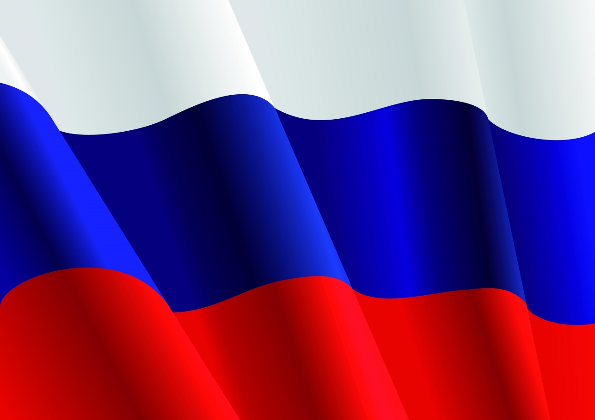
История происхождения Флага России
Временем рождения государственного флага России принято считать 17-18 век, то время когда Россия становилась все более сильным государством. Трехцветный флаг был поднят впервые при царе Алексее Михайловиче, произошло это на одном их военных кораблей с названием «Орел». Однако, «Орлу» недолго довелось плавать под сим знаменем, спустя некоторое время его сожгли крестьяне Степана Разина.
Официальным основателем трехцветного флага считается Петр Первый. Благодаря его указу от 20 января 1705 года необходимо было на всех судах, ведущих торговлю, поднимать бело-сине-красный флаг, Петр же собственноручно изготовил и образец флага и указал порядок чередования цветов.
Нередко трехполосный флаг России можно было наблюдать и на многих военных кораблях пока, не появился Андреевский флаг, в 1712 году.

Утверждение Российского триколора
Позднее, в 1896 году, последний император Николай II и учрежденное по его приказу Особое совещание, созданное при министерстве юстиции, обсудили вопрос о российском национальном флаге и постановили белый, синий и красный цвета впредь считать государственными, а флаг из трех этих цветов национальным флагом.
Тогда же и получили официальное трактование цвета российского флага. Согласно ему красный цвет обозначает «Державность», синий — это цвет покровительствующей России Богоматери, а белый — это свобода и независимость. Помимо этого цвета российского флага обозначали еще содружество трех Россий — Белой, Малой, Великой.
Возврат к триколору
От красного революционного флага отказались по инициативе депутата Ярошенко. Именно он предложил вернуться к триколору. На Чрезвычайной сессии Верховного Совета в августе 1993 года было решено трехцветный флаг считать национальным. А 20 августа 1994 года вышел в свет указ, который установил, что государственный флаг должен постоянно находится на Администрации Президента и зданиях, где расположены органы федеральной государственной и исполнительной власти.
В 1994 году, в августе месяце, у флага России появился свой праздник. Президент Б. Н. Ельцин установил отмечать его в августе, 22 числа, в день его официального восстановления и по причине его многовековой славы и для воспитания у подрастающего поколения уважительного отношения ко всем государственным символам.
В январе 1998 года было принято решение вопросы, связанные с государственной символикой, не рассматривать, так как по этому поводу как в обществе, так и в парламенте есть различные точки зрения.
Однако, в декабре 2000 года президентом Путиным на рассмотрение в Госдуму, наряду с другими законопроектами о государственной символике, был внесен проект закона «О государственном флаге». 8 декабря этот законопроект был принят Госдумой сразу же в первом и окончательном, третьем, чтениях. После одобрения закона Федеральным Собранием РФ он был подписан президентом. Это произошло 25 декабря 2000 года.
Изображение Флага России и его трактовка
По этому закону государственный флаг России представляет из себя полотнище прямоугольной формы из трех одинаковых горизонтальных полос нижней — красного цвета, средней — синего и верхней — белого цвета. Размеры флага таковы, что его ширина относится к его длине как 2:3. Официального трактования цвета флага России не имеют, однако, очень часто встречается следующая трактовка. Белый цвет флага обозначает мир и чистоту, совершенство и непорочность, синий — это вера и верность Отечеству, а красный цвет обозначает силу русского народа и символизирует кровь, пролитую при защите Отечества.
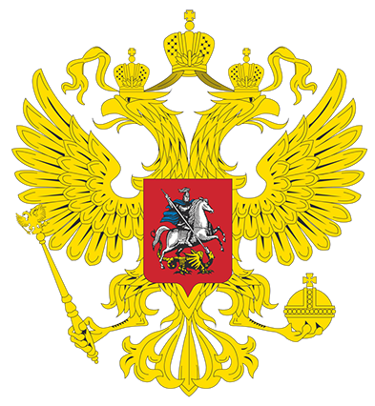
История появления Герба России
Впервые орел с двумя головами на гербе государства Московского появился в далеком 1497 году на печати Ивана Третьего. Это произошло после того, как царь женился на Софье Палеолог, которая являлась византийской принцессой. Герб Византии с изображением 2-главого орла, соединили с гербом Москвы — соответственно, на 1-й половине герба изобразили орла, на 2-ой был изображен всадник, который попирает дракона черного цвета.
В дальнейшем на протяжении всех этих лет в герб Московского государства вносили множество всевозможных изменений. Например, на груди орла, который был на печатях Ивана Грозного, возникло изображение Георгия Победоносца, что являлось символом московских князей. Начиная с 1625 г., в период царствования Михаила Федоровича, над головами орла стали изображаться три короны. А после того, как царем Петром I был учрежден русский орден Андрея Первозванного, то в Московский герб включили цепь, на которой находится знак ордена. Еще позже, при царе Павле I на гербе государства Московского появилось изображение Мальтийского креста.
После революции, которая произошла в феврале 1917 года, имперский двуглавый орел, не имеющий корон, стал изображаться на денежных знаках и печати Временного правительства. Декрет от 10.11.1917 г. ВЦИК и СНК «Об уничтожении сословий и гражданских чинов» упразднил российские ордена, знаки различия, герб и флаг.
Правительством РСФСР 05.11.1990 года было приняло постановление относительно необходимости создать Государственный флаг, а также Государственный герб РСФСР. Для организации данной работы создали Правительственную комиссию, которая в результате предложила рекомендовать Правительству РСФСР флаг бело-сине-красного цвета, а также герб с изображением золотого двуглавого орла, расположенного на красном поле. Восстановление этих символов России произошло 30.11.1993 г., когда Указом Президента Бориса Николаевича Ельцина такой флаг и такой герб были утверждены в качестве государственных — это регламентировал Указ, который носил название «О Государственном гербе Российской Федерации».
Герб России, согласно ему, — это изображение золотого 2-главого орла, который расположен на геральдическом щите, имеющего красный цвет. Над головами орла расположены исторические короны Петра Великого в количестве трех штук, а в лапах его — держава и скипетр. На груди же орла на щите красного цвета изображен всадник, который поражает копьем дракона.
04.12.2000 г. В. Путин, который являлся Президентом Российской Федерации, внес проект конституционного федерального закона под названием «О Государственном гербе РФ». В данном проекте герб был предложен, как изображение 2-главого золотого орла на фоне щита ярко-красного цвета. 08.12.2000 г. Государственной Думой данный проект Закона был принят. 25.12.2000 г. этот документ подписал Президент, а после опубликования 27.12.2000 г. он полностью вступил в силу.
Изображение Герба Российской Федерации
Государственный герб России, соответственно этому Закону, представляет собой 4-хугольный заостренный в оконечности геральдический щит, ярко-красного цвета, имеющий закругленные нижние углы, на котором изображен золотой 2-главый орел, поднявший распущенные крылья вверх. Головы его увенчаны 1-ой большой и 2-мя малыми коронами, которые между собой соединяются лентой. При этом, орел в своей правой лапе держит скипетр, в левой же — державу. В ярко-красном щите, расположенном на груди орла изображен серебряный всадник, который одет в плащ синего цвета. Всадник, находясь на серебряном коне, который едет в левую сторону, поражает с помощью копья серебряного цвета опрокинутого и попранного его конем черного дракона, который также обращен влево.
Значение элементов Герба России
Изображение золотого 2-главого орла на ярко-красном фоне сохраняет в своей цветовой гамме историческую преемственность тех гербов, которые были в нашем государстве на протяжении конца 15 — 17 веков. Рисунок орла берет начало от изображений на тех памятниках, которые характерны для эпохи Петра Великого. Исторические короны Великого Петра (в количестве трех штук), которые изображены над орлом, в новых условиях символизируют не что иное, как суверенитет не только всей Российской Федерации в целом, но и ее отдельных частей (т.е. субъектов России). Скипетр и держава, которые удерживает в своих лапах орел, олицетворяют единое российское государство, а также государственную власть в стране. То, что на груди орла находится всадник, который поражает дракона с помощью копья, является одним из древнейших символов постоянной борьбы, а также обязательной победы добра над злом, светлого над темным, надежной защиты Отечества.
